2019年上海市普陀区中考数学一模试卷
一、选择题：（本大题共6题，每题4分，满分24分）下列各题的四个选项中，有且只有一个选项是正确的，选择正确项的代号并填涂在答题纸的相应位置上]
1．（4分）已知二次函数y＝（a﹣1）x²+3的图象有最高点，那么a的取值范围是（ ）
A．a＞0 B．a＜0 C．a＞1 D．a＜1
2．（4分）下列二次函数中，如果图象能与y轴交于点A（0，1），那么这个函数是（ ）
A．y＝3x² B．y＝3x²+1 C．y＝3（x+1）² D．y＝3x²﹣x
3．（4分）如图，在△ABC中，点D、E分别在△ABC的边AB、AC上，如果添加下列其中之一的条件，不一定能使△ADE与△ABC相似，那么这个条件是（ ）
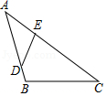
A．∠AED＝∠B B．∠ADE＝∠C C．＝ D．＝
4．（4分）已知、、都是非零向量，如果＝2，＝﹣2，那么下列说法中，错误的是（ ）
A．∥ B．||＝||
C．＝0 D．与方向相反
5．（4分）已知⊙O₁和⊙O₂，其中⊙O₁为大圆，半径为3．如果两圆内切时圆心距等于2，那么两圆外切时圆心距等于（ ）
A．1 B．4 C．5 D．8
6．（4分）如图，在△ABC中，点D、E分别在边AB、AC上，DE∥BC，且DE经过重心G，在下列四个说法中①＝；②＝；③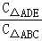＝；④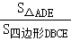＝，正确的个数是（ ）
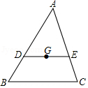
A．1个 B．2个 C．3个 D．4个
二、填空题：（本大题共12题，每题4分，满分48分）
7．（4分）如果＝，那么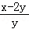的值是 ．
8．（4分）化简：3（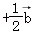）﹣2（）＝ ．
9．（4分）如果抛物线y＝2x²+x+m﹣1经过原点，那么m的值等于 ．
10．（4分）将抛物线y＝（x+3）²﹣4先向右平移2个单位，再向上平移3个单位，那么平移后所得新抛物线的表达式是 ．
11．（4分）已知抛物线y＝2x²+bx﹣1的对称轴是直线x＝1，那么b的值等于 ．
12．（4分）已知△ABC三边的比为2：3：4，与它相似的△A′B′C′最小边的长等于12，那么△A′B′C′最大边的长等于 ．
13．（4分）在Rt△ABC中，∠ACB＝90°，AB＝3，BC＝1，那么∠A的正弦值是 ．
14．（4分）正八边形的中心角为 度．
15．（4分）如图，在梯形ABCD中，AD∥BC，AB⊥BC，BD⊥DC，tan∠ABD＝，BC＝5，那么DC的长等于 ．
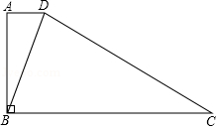
16．（4分）如图，AB∥CD，AD、BC相交于点E，过E作EF∥CD交BD于点F，如果AB：CD＝2：3，EF＝6，那么CD的长等于 ．
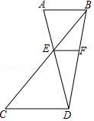
17．（4分）已知二次函数y＝ax²+c（a＞0）的图象上有纵坐标分别为y₁、y₂的两点A、B，如果点A、B到对称轴的距离分别等于2、3，那么y₁ y₂（填“＜”、“＝”或“＞”）
18．（4分）如图，△ABC中，AB＝AC＝8，cosB＝，点D在边BC上，将△ABD沿直线AD翻折得到△AED，点B的对应点为点E，AE与边BC相交于点F，如果BD＝2，那么EF＝ ．
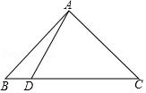
三、解答题：（本大题共7题，满分78分）
19．（10分）计算：4sin45°+cos²30°﹣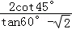．
20．（10分）如图，在平行四边形ABCD中，对角线AC、BD相交于点O，点E在边BC上，AE与BD相交于点G，AG：GE＝3：1．
（1）求EC：BC的值；
（2）设＝，＝，那么＝ ，＝ （用向量、表示）
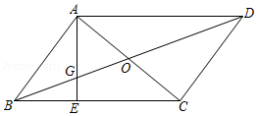
21．（10分）如图，⊙O₁和⊙O₂相交于A、B两点，O₁O₂与AB交于点C，O₂A的延长线交⊙O₁于点D，点E为AD的中点，AE＝AC，联结OE．
（1）求证：O₁E＝O₁C；
（2）如果O₁O₂＝10，O₁E＝6，求⊙O₂的半径长．
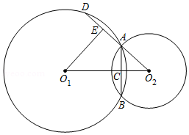
22．（10分）如图，小山的一个横断面是梯形BCDE，EB∥DC，其中斜坡DE的坡长为13米，坡度i＝1：2.4，小山上有一座铁塔AB，在山坡的坡顶E处测得铁塔顶端A的仰角为45°，在与山坡的坡底D相距5米的F处测得铁塔顶端A的仰角为31°（点F、D、C在一直线上），求铁塔AB的高度．
（参考数值：sin31°≈0.52，cos31°≈0.86，tan31°≈0.6）
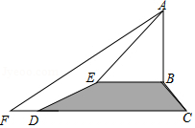
23．（12分）已知：如图，△ADE的顶点E在△ABC的边BC上，DE与AB相交于点F，AE²＝AF•AB，∠DAF＝∠EAC．
（1）求证：△ADE∽△ACB；
（2）求证：＝．
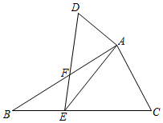
24．（12分）如图，在平面直角坐标系xOy中，抛物线y＝ax²+bx﹣3（a≠0）与x轴交于点A（﹣1，0）和点B，且OB＝3OA，与y轴交于点C，此抛物线顶点为点D．
（1）求抛物线的表达式及点D的坐标；
（2）如果点E是y轴上的一点（点E与点C不重合），当BE⊥DE时，求点E的坐标；
（3）如果点F是抛物线上的一点．且∠FBD＝135°，求点F的坐标．
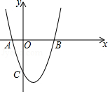
25．（14分）如图，点O在线段AB上，AO＝2OB＝2a，∠BOP＝60°，点C是射线OP上的一个动点．
（1）如图①，当∠ACB＝90°，OC＝2，求a的值；
（2）如图②，当AC＝AB时，求OC的长（用含a的代数式表示）；
（3）在第（2）题的条件下，过点A作AQ∥BC，并使∠QOC＝∠B，求AQ：OQ的值．
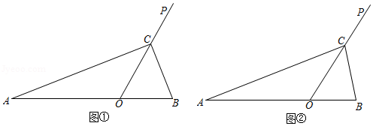

2019年上海市普陀区中考数学一模试卷
参考答案与试题解析
一、选择题：（本大题共6题，每题4分，满分24分）下列各题的四个选项中，有且只有一个选项是正确的，选择正确项的代号并填涂在答题纸的相应位置上]
1．（4分）已知二次函数y＝（a﹣1）x²+3的图象有最高点，那么a的取值范围是（ ）
A．a＞0 B．a＜0 C．a＞1 D．a＜1
【分析】根据二次函数的图象与性质即可求出答案．
【解答】解：由题意可知：a﹣1＜0，
∴a＜1，
故选：D．
【点评】本题考查二次函数，解题的关键是熟练运用二次函数的图象与性质，本题属于中等题型．
2．（4分）下列二次函数中，如果图象能与y轴交于点A（0，1），那么这个函数是（ ）
A．y＝3x² B．y＝3x²+1 C．y＝3（x+1）² D．y＝3x²﹣x
【分析】根据y轴上点的坐标特征，分别计算出x＝0时四个函数对应的函数值，然后根据函数值是否为1来判断图象能否与y轴交于点A（0，1）．
【解答】解：当x＝0时，y＝3x²＝0；当x＝0时，y＝3x²+1＝1；当x＝0时，y＝3（x+1）²＝9；当x＝0时，y＝3x²﹣x＝0，
所以抛物线y＝3x²+1与y轴交于点（0，1）．
故选：B．
【点评】本题考查了二次函数图象上点的坐标特征：二次函数图象上点的坐标满足其解析式．
3．（4分）如图，在△ABC中，点D、E分别在△ABC的边AB、AC上，如果添加下列其中之一的条件，不一定能使△ADE与△ABC相似，那么这个条件是（ ）
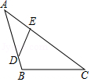
A．∠AED＝∠B B．∠ADE＝∠C C．＝ D．＝
【分析】由已知及三角形相似的判定方法，对每个选项分别分析、判断解答出即可．
【解答】解：由题意得，∠A＝∠A，
A、当∠ADE＝∠B时，△ADE∽△ABC；故本选项不符合题意；
B、当∠ADE＝∠C时，△ADE∽△ABC；故本选项不符合题意；
C、当＝时，△ADE∽△ABC；故本选项不符合题意；
D、当＝时，不能推断△ADE与△ABC相似；故选项符合题意；
故选：D．
【点评】本题考查了直角三角形相似的判定：①有两个对应角相等的三角形相；②有两个对应边的比相等，且其夹角相等，则两个三角形相似；③三组对应边的比相等，则两个三角形相似．
4．（4分）已知、、都是非零向量，如果＝2，＝﹣2，那么下列说法中，错误的是（ ）
A．∥ B．||＝||
C．＝0 D．与方向相反
【分析】根据平面相等向量的定义、共线向量的定义以及向量的模的计算方法解答．
【解答】解：A、因为＝2，＝﹣2，所以∥，且与方向相反，故本选项说法正确；
B、因为＝2，＝﹣2，所以||＝||＝|2|，故选项说法正确；
C、因为＝2，＝﹣2，所以∥，则•＝0，故本选项说法错误；
D、因为＝2，＝﹣2，所以∥，且与方向相反，故本选项说法正确；
故选：C．
【点评】考查了向量，向量是既有方向又有大小的．
5．（4分）已知⊙O₁和⊙O₂，其中⊙O₁为大圆，半径为3．如果两圆内切时圆心距等于2，那么两圆外切时圆心距等于（ ）
A．1 B．4 C．5 D．8
【分析】根据两圆位置关系是内切，则圆心距＝两圆半径之差，以及外切时，r+R＝d，分别求出即可．
【解答】解：∵两圆相内切，设小圆半径为x，圆心距为2，
∴3﹣x＝2，
∴x＝1，
∴小圆半径为1，
这两圆外切时，圆心距为：1+3＝4．
故选：B．
【点评】此题主要考查了两圆的位置关系，用到的知识点为：两圆内切，圆心距＝两圆半径之差，外切时，r+R＝d．
6．（4分）如图，在△ABC中，点D、E分别在边AB、AC上，DE∥BC，且DE经过重心G，在下列四个说法中①＝；②＝；③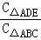＝；④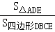＝，正确的个数是（ ）
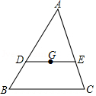
A．1个 B．2个 C．3个 D．4个
【分析】连接AG并延长，交BC于F，依据DE∥BC，且DE经过重心G，即可得到△ADE∽△ABC，且相似比为2：3，依据相似三角形的性质，即可得到正确结论．
【解答】解：如图所示，连接AG并延长，交BC于F，
∵DE∥BC，且DE经过重心G，
∴△ADE∽△ABC，
∴＝＝＝，故①正确；
∴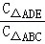＝，故③正确；
∵DG∥BF，
∴＝＝，故②错误；
∵△ADE∽△ABC，＝，
∴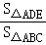＝，
∴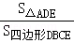＝，故④正确；
故选：C．
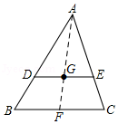
【点评】本题考查相似三角形的判定和性质以及三角形重心的性质的运用，解决问题的关键是知道相似三角形的对应边对应成比例．
二、填空题：（本大题共12题，每题4分，满分48分）
7．（4分）如果＝，那么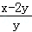的值是 ．
【分析】直接根据已知用同一未知数表示出各数，进而得出答案．
【解答】解：∵＝，
∴设x＝7a，则y＝2a，
那么＝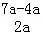＝．
故答案为：．
【点评】此题主要考查了比例的性质，正确表示出x，y的值是解题关键．
8．（4分）化简：3（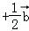）﹣2（）＝ 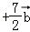 ．
【分析】平面向量的运算法则也符合实数的运算法则．
【解答】解：3（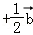）﹣2（）＝3+﹣2+2＝（3﹣2）+（+2）＝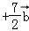．
故答案是：．
【点评】考查了平面向量，解题的关键是掌握平面向量的计算法则．
9．（4分）如果抛物线y＝2x²+x+m﹣1经过原点，那么m的值等于 1 ．
【分析】把原点坐标代入抛物线解析式即可得到对应m的值．
【解答】解：把（0，0）代入y＝2x²+x+m﹣1得m﹣1＝0，解得m＝1，
故答案为1．
【点评】本题考查了二次函数图象上点的坐标特征：二次函数图象上点的坐标满足其解析式．
10．（4分）将抛物线y＝（x+3）²﹣4先向右平移2个单位，再向上平移3个单位，那么平移后所得新抛物线的表达式是 （x+1）²﹣1 ．
【分析】根据“左加右减、上加下减”的原则进行解答即可．
【解答】解：将抛物线y＝（x+3）²﹣4向右平移2个单位所得直线解析式为：y＝（x+3﹣2）²﹣4＝（x+1）²﹣4；
再向上平移3个单位为：y＝（x+1）²﹣4+3，即y＝（x+1）²﹣1．
故答案是：y＝（x+1）²﹣1．
【点评】此题主要考查了二次函数图象与几何变换，要求熟练掌握平移的规律：左加右减，上加下减．
11．（4分）已知抛物线y＝2x²+bx﹣1的对称轴是直线x＝1，那么b的值等于 ﹣4 ．
【分析】由对称轴公式可得到关于b的方程，可求得答案．
【解答】解：∵y＝2x²+bx﹣1，
∴抛物线对称轴为x＝﹣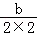＝﹣，
∴﹣＝1，解得b＝﹣4，
故答案为：﹣4．
【点评】本题主要考查二次函数的性质，掌握二次函数的对称轴公式是解题的关键，即y＝ax²+bx+c的对称轴为x＝﹣．
12．（4分）已知△ABC三边的比为2：3：4，与它相似的△A′B′C′最小边的长等于12，那么△A′B′C′最大边的长等于 24 ．
【分析】由于△A′B′C′∽△ABC，因此它们各对应边的比都相等，可据此求出△A′B′C′的最大边的长．
【解答】解：设△A′B′C′的最大边长是x，
根据相似三角形的对应边的比相等，可得：
＝，
解得：x＝24，
∴△A′B′C′最大边的长等于24．
故答案为：24．
【点评】本题主要考查了相似三角形的性质：相似三角形的对应边成比例．
13．（4分）在Rt△ABC中，∠ACB＝90°，AB＝3，BC＝1，那么∠A的正弦值是 ．
【分析】我们把锐角A的对边a与斜边c的比叫做∠A的正弦，记作sinA．代入数据直接计算得出答案．
【解答】解：∵∠ACB＝90°，AB＝3，BC＝1，
∴∠A的正弦值sinA＝＝，
故答案为：．
【点评】本题考查了锐角三角函数的定义及运用：在直角三角形中，锐角的正弦为对边比斜边，余弦为邻边比斜边，正切为对边比邻边．
14．（4分）正八边形的中心角为 45 度．
【分析】根据中心角是正多边形相邻的两个半径的夹角来解答．
【解答】解：正八边形的中心角等于360°÷8＝45°；
故答案为45．
【点评】本题考查了正多边形和圆的知识，解题的关键是牢记中心角的定义及求法．
15．（4分）如图，在梯形ABCD中，AD∥BC，AB⊥BC，BD⊥DC，tan∠ABD＝，BC＝5，那么DC的长等于 2 ．
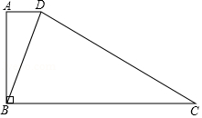
【分析】根据垂直的定义得到∠ABD＝∠C，根据正切的定义得到BD＝CD，根据勾股定理计算即可．
【解答】解：∵AB⊥BC，
∴∠ABD+∠DBC＝90°，
∵BD⊥DC，
∴∠C+∠DBC＝90°，
∴∠ABD＝∠C，
∴tanC＝＝，
∴BD＝CD，
由勾股定理得，BD²+CD²＝BC²，即（CD）²+CD²＝5²，
解得，CD＝2，
故答案为：2．
【点评】本题考查的是梯形的性质，正切的定义，勾股定理，掌握梯形的性质，正切的定义是解题的关键．
16．（4分）如图，AB∥CD，AD、BC相交于点E，过E作EF∥CD交BD于点F，如果AB：CD＝2：3，EF＝6，那么CD的长等于 15 ．
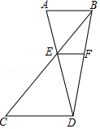
【分析】由△ABE∽△DCE，推出＝＝，可得＝，再证明△BEF∽△BCD，可得＝＝，由此即可解决问题．
【解答】解：∵AB∥CD，
∴△ABE∽△DCE，
∴＝＝，
∴＝，
∵EF∥CD，
∴△BEF∽△BCD，
∴＝＝，
∵EF＝6，
∴CD＝15，
故答案为15．
【点评】本题考查平行线的性质，相似三角形的判定和性质等知识，解题的关键是熟练掌握基本知识，属于中考常考题型．
17．（4分）已知二次函数y＝ax²+c（a＞0）的图象上有纵坐标分别为y₁、y₂的两点A、B，如果点A、B到对称轴的距离分别等于2、3，那么y₁ ＜ y₂（填“＜”、“＝”或“＞”）
【分析】由于二次函数y＝2（x﹣1）²+k的图象的开口向上，然后根据点A和点B离对称轴的远近可判断y₁与y₂的大小关系．
【解答】解：∵二次函数y＝ax²+c（a＞0），
∴抛物线开口向上，
∵点A、B到对称轴的距离分别等于2、3，
∴y₁＜y₂．
故答案为＜．
【点评】本题考查了二次函数图象上点的坐标特征：二次函数图象上点的坐标满足解析式y＝ax²+bx+c（a、b、c为常数，a≠0）．
18．（4分）如图，△ABC中，AB＝AC＝8，cosB＝，点D在边BC上，将△ABD沿直线AD翻折得到△AED，点B的对应点为点E，AE与边BC相交于点F，如果BD＝2，那么EF＝ ．
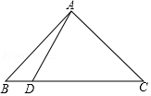
【分析】过A作AH⊥BC于H，依据等腰三角形的性质即可得到BH＝6＝CH，由折叠可得，BD＝DE＝2，∠E＝∠ABC＝∠C，AB＝AE＝6，依据△AFC∽△DFE，即可得到＝＝＝，设EF＝x，则CF＝4x，AF＝8﹣x，DF＝AF＝2﹣x，依据BD+DF+CF＝BC，可得x的值，进而得出EF的长．
【解答】解：如图所示，过A作AH⊥BC于H，
∵AB＝AC＝8，cosB＝，
∴BH＝6＝CH，BC＝12，
由折叠可得，BD＝DE＝2，∠E＝∠ABC＝∠C，AB＝AE＝6，
又∵∠AFC＝∠DFE，
∴△AFC∽△DFE，
∴＝＝＝，
设EF＝x，则CF＝4x，AF＝8﹣x，
∴DF＝AF＝2﹣x，
∵BD+DF+CF＝BC，
∴2+2﹣x+4x＝12，
解得x＝，
∴EF＝，
故答案为：．
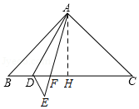
【点评】本题主要考查了相似三角形的判定与性质，等腰三角形的性质的运用，解决问题的关键是利用相似三角形的对应边成比例，列方程求解．
三、解答题：（本大题共7题，满分78分）
19．（10分）计算：4sin45°+cos²30°﹣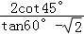．
【分析】直接利用特殊角的三角函数值分别代入求出答案．
【解答】解：原式＝4×+（）²﹣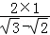
＝2+﹣2（+）
＝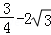．
【点评】此题主要考查了特殊角的三角函数值，正确记忆相关数据是解题关键．
20．（10分）如图，在平行四边形ABCD中，对角线AC、BD相交于点O，点E在边BC上，AE与BD相交于点G，AG：GE＝3：1．
（1）求EC：BC的值；
（2）设＝，＝，那么＝ + ，＝ ﹣﹣ （用向量、表示）
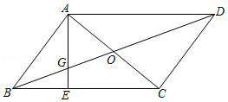
【分析】（1）根据平行四边形的性质，平行线分线段成比例定理即可解决问题；
（2）利用三角形法则计算即可；
【解答】解：（1）∵四边形ABCD是平行四边形，
∴AD∥BC，AD＝BC，
∴＝＝3，
∴＝3，
∴EC：BC＝2：3．

（2）∵＝，AC＝2AO，
∴＝2，
∵＝+＝+2，EC＝BC，
∴＝+，
∵AD∥BE，
∴＝＝，
∴BG＝BD，
∵＝+＝+＝++2＝2+2，
∴＝（2+2）＝+，
∴＝﹣﹣
故答案为+，﹣﹣．
【点评】本题考查平行四边形的性质，平行线分线段成比例定理，平面向量等知识，解题的关键是熟练掌握基本知识，属于中考常考题型．
21．（10分）如图，⊙O₁和⊙O₂相交于A、B两点，O₁O₂与AB交于点C，O₂A的延长线交⊙O₁于点D，点E为AD的中点，AE＝AC，联结OE．
（1）求证：O₁E＝O₁C；
（2）如果O₁O₂＝10，O₁E＝6，求⊙O₂的半径长．
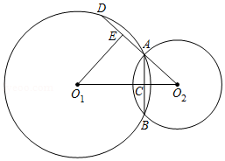
【分析】（1）连接O₁A，根据垂径定理得到O₁E⊥AD，根据相交两圆的性质得到O₁C⊥AB，证明Rt△O₁EA≌Rt△O₁CA，根据全等三角形的性质证明结论；
（2）设⊙O₂的半径长为r，根据勾股定理列出方程，解方程得到答案．
【解答】（1）证明：连接O₁A，
∵点E为AD的中点，
∴O₁E⊥AD，
∵⊙O₁和⊙O₂相交于A、B两点，O₁O₂与AB交于点C，
∴O₁C⊥AB，
在Rt△O₁EA和Rt△O₁CA中，
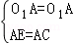，
∴Rt△O₁EA≌Rt△O₁CA（HL）
∴O₁E＝O₁C；
（2）解：设⊙O₂的半径长为r，
∵O₁E＝O₁C＝6，
∴O₂C＝10﹣6＝4，
在Rt△O₁EO₂中，O₂E＝＝8，
则AC＝AE＝8﹣r，
在Rt△ACO₂中，O₂A²＝AC²+O₂C²，即r²＝（8﹣r）²+4²，
解得，r＝5，即⊙O₂的半径长为5．
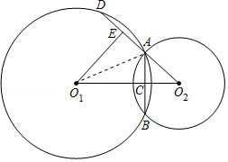
【点评】本题考查的是相交两圆的性质，全等三角形的判定和性质，垂径定理，勾股定理的应用，掌握相交两圆的连心线，垂直平分两圆的公共弦是解题的关键．
22．（10分）如图，小山的一个横断面是梯形BCDE，EB∥DC，其中斜坡DE的坡长为13米，坡度i＝1：2.4，小山上有一座铁塔AB，在山坡的坡顶E处测得铁塔顶端A的仰角为45°，在与山坡的坡底D相距5米的F处测得铁塔顶端A的仰角为31°（点F、D、C在一直线上），求铁塔AB的高度．
（参考数值：sin31°≈0.52，cos31°≈0.86，tan31°≈0.6）
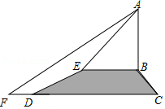
【分析】延长AB交DC于G，过E作EH⊥CD于H，则四边形EHGB是矩形，根据勾股定理得到EH＝5，DH＝12根据三角函数的定义列方程即可得到结论．
【解答】解：延长AB交DC于G，过E作EH⊥CD于H，
则四边形EHGB是矩形，
∵斜坡DE的坡长为13米，坡度i＝1：2.4，
∴设EH＝5x，DH＝12x，
∵EH²+DH²＝DE²，
∴（5x）²+（12x）²＝13²，
∴x＝1，
∴EH＝5，DH＝12，
∵EB∥DC，
∴∠ABE＝∠AGH＝90°，
∵∠AEB＝45°，
∴AB＝BE，
∴HG＝AB，
∴FG＝5+12+AB，AG＝AB+5，
∵∠F＝31°，
∴tanF＝tan31°＝＝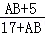＝0.6，
∴AB＝13米，
答：铁塔AB的高度是13米．
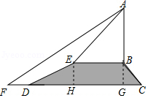
【点评】本题考查了解直角三角形的应用﹣仰角俯角问题，解直角三角形的应用﹣坡度坡角问题，矩形的性质，掌握的作出辅助线是解题的关键．
23．（12分）已知：如图，△ADE的顶点E在△ABC的边BC上，DE与AB相交于点F，AE²＝AF•AB，∠DAF＝∠EAC．
（1）求证：△ADE∽△ACB；
（2）求证：＝．
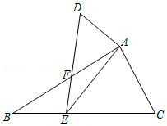
【分析】（1）由AE²＝AF•AB，推出△AEF∽△ABE，推出∠AEF＝∠B，再证明∠DAE＝∠BAC，即可解决问题；
（2）由△ADE∽△ACB，推出＝，∠D＝∠C，再证明△ADF∽△ACE，可得＝，由此即可解决问题；
【解答】证明：（1）∵AE²＝AF•AB，
∴＝，∵∠EAF＝∠BAE，
∴△AEF∽△ABE，
∴∠AEF＝∠B，
∵∠DAF＝∠EAC，
∴∠DAE＝∠BAC，
∴△ADE∽△ACB．

（2）∵△ADE∽△ACB，
∴＝，∠D＝∠C，
∵∠DAF＝∠EAC，
∴△ADF∽△ACE，
∴＝，
∴＝，
∴＝．
【点评】本题考查相似三角形的判定和性质，解题的关键是正确寻找相似三角形解决问题，属于中考常考题型．
24．（12分）如图，在平面直角坐标系xOy中，抛物线y＝ax²+bx﹣3（a≠0）与x轴交于点A（﹣1，0）和点B，且OB＝3OA，与y轴交于点C，此抛物线顶点为点D．
（1）求抛物线的表达式及点D的坐标；
（2）如果点E是y轴上的一点（点E与点C不重合），当BE⊥DE时，求点E的坐标；
（3）如果点F是抛物线上的一点．且∠FBD＝135°，求点F的坐标．
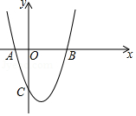
【分析】（1）把点A、B的坐标代入二次函数表达式，即可求解；
（2）设：OE＝m，则EL＝4﹣m，OB＝3，DL＝1，利用∠LED＝∠OBE，即可求解；
（3）延长BD交y轴于点H，将△BCH围绕点B顺时针旋转135°至△BC′H′的位置，延长BH′交抛物线于点F．确定直线BH′的表达式，即可求解．
【解答】解：（1）OB＝3OA＝3，则点B的坐标为（3，0），点A（﹣1，0），
则函数的表达式为：y＝a（x+3）（x﹣1）＝a（x²+2x﹣3），
则﹣3a＝﹣3，解得：a＝1，
则抛物线的表达式为：y＝x²﹣2x﹣3…①
函数对称轴为x＝﹣＝1，则点D的坐标为（1，﹣4）；

（2）如图，过点D作DL⊥y轴，交于点L，
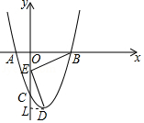
设：OE＝m，则EL＝4﹣m，OB＝3，DL＝1，
∵∠LED+∠OEB＝90°，∠OEB+∠OBE＝90°，
∴∠LED＝∠OBE，
∴tan∠LED＝tan∠OBE，
即：＝，＝，
解得：m＝1或3（舍去x＝3），
则点E的坐标为（0，﹣1）；

（3）延长BD交y轴于点H，将△BCH围绕点B，
顺时针旋转135°至△BC′H′的位置，延长BH′交抛物线于点F，
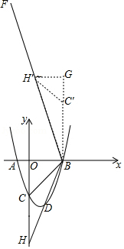
∵OB＝OC＝3，
∴∠OCB＝∠OBC＝45°，
则∠FBD＝135°，BC′⊥x轴，则点C′（3，3），
∠H′C′B＝∠HCB＝180°﹣45°＝135°，
tan∠ABD＝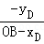＝＝2，
OH＝OB•tan∠ABD＝2×3＝6，
则：HC＝6﹣3＝3＝H′C′，
过点C′作C′G⊥GH′交于点G，
在△BGH′中，GC′＝H′C′cos45°＝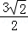＝GH′，
则点H′的坐标为（3﹣，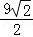），
将点H′、B的坐标代入一次函数表达式y＝kx+b得：
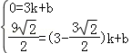，解得：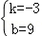，
则直线BH′的表达式为：y＝﹣3x+9…②，
联立①②并解得：x＝3或﹣4（x＝3舍去），
故点F的坐标为（﹣4，21）．
【点评】本题考查的是二次函数综合运用，涉及到解直角三角形、图形旋转等知识，其中（3）用图形旋转的方法，确定旋转后图形的位置时本题的难点．
25．（14分）如图，点O在线段AB上，AO＝2OB＝2a，∠BOP＝60°，点C是射线OP上的一个动点．
（1）如图①，当∠ACB＝90°，OC＝2，求a的值；
（2）如图②，当AC＝AB时，求OC的长（用含a的代数式表示）；
（3）在第（2）题的条件下，过点A作AQ∥BC，并使∠QOC＝∠B，求AQ：OQ的值．
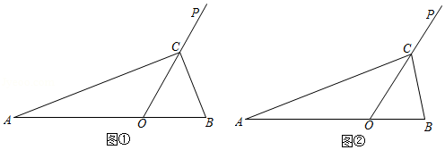
【分析】（1）如图①中，作CH⊥AB于H．证明△ACH∽△CBH，可得＝，由此构建方程即可解决问题．
（2）如图②中，设OC＝x．作CH⊥AB于H，则OH＝，CH＝x．在Rt△ACH中，根据AC²＝AH²+CH²，构建方程即可解决问题．
（3）如图②﹣1中，延长QC交CB的延长线于K．利用相似三角形的性质证明＝，即可解决问题．
【解答】解：（1）如图①中，作CH⊥AB于H．
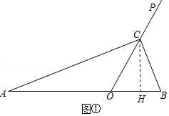
∵CH⊥AB，
∴∠AHC＝∠BHC＝90°，
∵∠ACB＝90°，
∴∠ACH+∠BCH＝90°，∵∠ACH+∠A＝90°，
∴∠BCH＝∠A，
∴△ACH∽△CBH，
∴＝，
∵OC＝2，∠COH＝60°，
∴∠OCH＝30°，
∴OH＝OC＝1，CH＝，
∴＝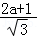，
整理得：2a²﹣a﹣4＝0，
解得a＝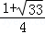或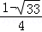（舍弃）．
经检验a＝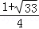是分式方程的解．
∴a＝．

（2）如图②中，设OC＝x．作CH⊥AB于H，则OH＝，CH＝x．
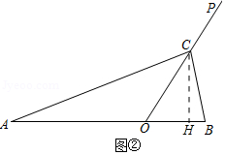
在Rt△ACH中，∵AC²＝AH²+CH²，
∴（3a）²＝（x）²+（2a+x）²，
整理得：x²+ax﹣5a²＝0，
解得x＝（﹣1）a或（﹣﹣1）a（舍弃），
∴OC＝（﹣1）a，

（3）如图②﹣1中，延长QC交CB的延长线于K．
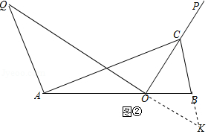
∵∠AOC＝∠∠AOQ+∠QOC＝∠ABC+∠OCB，∠QOC＝∠ABC，
∴∠AOQ＝∠KCO，
∵AQ∥BK，
∴∠Q＝∠K，
∴△QOA∽△KCO，
∴＝，
∴＝，
∵∠K＝∠K，∠KOB＝∠AOQ＝∠KCO，
∴△KOB∽△KCO，
∴＝，
∴＝＝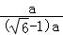＝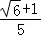
【点评】本题属于相似形综合题，考查了相似三角形的判定和性质，勾股定理等知识，解题的关键是学会添加常用辅助线，构造相似三角形解决问题，学会利用参数构建方程解决问题，属于中考压轴题．

